MOJ DNEVNI URNIK ZA ČAS ŠOLANJA NA DOMU

Pomembno je, da se držiš dnevnega urnika, predlagamo ti takega:

VSTANEM, SE PRETEGNEM   | POZAJTRKUJEM   | UMIJEM SI ZOBE, SE PREOBLEČEM  



PRIPRAVIM DELOVNI PROSTOR IN UGASNEM TV, TELEFON DAM NA TIHO.
(odstranim vse moteče dejavnike)

POGLEDAM SAM ALI PROSIM STARŠE, DA MI POVEJO KAKŠNE SO MOJE NALOGE ZA DANAŠNJI DAN.


NAREDIM ENO VAJO IZ NABORA ZA OGREVANJE (RUBRIKA DSP) NAREDIM NALOGE ZA EN ŠOLSKI PREDMET
KRATEK ODMOR (5 MIN), SE RAZMIGAM, POPIJEM MALO VODE… NAREDIM NALOGE ZA NASLEDNJI PREDMET
KRATEK ODMOR (5 MIN), SE RAZMIGAM, POPIJEM MALO VODE…

NADALJUJEM V TEM ZAPOREDJU, DOKLER NE KONČAM

PO OPRAVLJENEM ŠOLSKEM DELU PA PRIPOROČAMO IGRO, VELIKO GIBANJA NA PROSTEM, USTVARJANJE,
POČIVANJE, POMOČ PRI GOSPODINJSKIH OPRAVILIH, BRANJE… Če ti zmanjka idej, pa poglej na šolsko spletno stran v novičko KAJ BI DELAL.
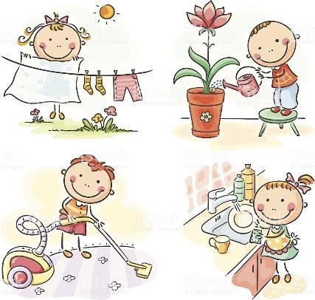
OBKROŽI VSA OPRAVILA IN PREDLOGE, KI TI JIH BO V TEM ČASU DOMA USPELO OPRAVITI:



OŠ Cerkno – svetovalna služba

